
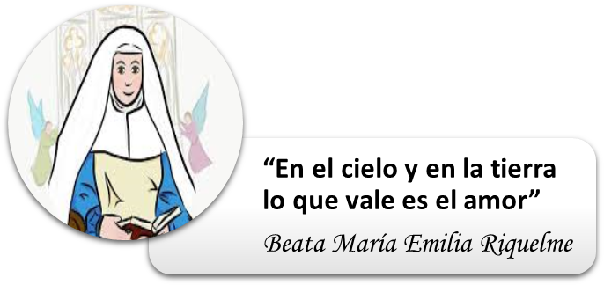

COLEGIO EMILIA RIQUELME
AREA DE HUMANIDADES, LENGUA EXTRANJERA

LEARNING GUIDES AT HOME
GRADE | 1
WEEK | JUNE 1 UNTIL 5/2020
DATE OF DELIVERY | JUNE 5/2020
NAME

TEMA DE LA SEMANA | MY FAVORITE FOOD (Unit.7)
ACTIVIDADES A REALIZAR | Se trabajará el Libro Beep 1. |  | Lunes: Página(s) 55 y 28 (Activity book)  Miércoles: Página(s) 15 (Activity book)
ACTIVIDADES A REALIZAR | Tarea: Escribe en tú cuaderno cinco (5) oraciones utilizando I LIKE y I DON´T LIKE para expresar tus alimentos favoritos.
FECHAS ENCUENTRO VIRTUAL (Horario de clase). | Día | Lunes 1-06-2020 | Hora | 10:30 a.m.
FECHAS ENCUENTRO VIRTUAL (Horario de clase). | Día | Miércoles 3-06-2020 | Hora | 09:30 a.m.
FECHAS ENCUENTRO VIRTUAL (Horario de clase). | El link de las invitaciones se las enviaré por el grupo del WhatsApp de inglés.
DIA DE ASESORÍA | Todos los lunes de 2:00 a 3:00 p.m. estaré disponible para brindar asesoría, vía WhatsApp, correo electrónico y/o vía telefónica.
NOTA IMPORTANTE | Sí no se pueden comunicar en el horario establecido para la asesoría, estoy disponible para brindarla desde las 3:30 p.m. de lunes a viernes.
DATOS DE CONCTADO DOCENTE SANDRA HEREDIA | Correos electrónicos: |  | zammyhd@gmail.com  sandrac@campus.com.co
DATOS DE CONCTADO DOCENTE SANDRA HEREDIA | WhatsApp grupo primero

